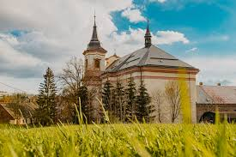
Program aktivit na 26. týden
Pondělí 26.6.2023 svátek má Adriana, Adrian
Dopolední aktivity
Čtení na patrech, cvičení na patrech
Odpolední aktivity
Individuální RHB, individuální aktivity

Úterý 27.6.2023 svátek má Ladislava, Ladislav

Výlet do ZOO Dvůr Králové

Středa 28.6.2023 svátek má Lubomíra, Lubomír
Dopolední aktivity
Kadeřnice
Odpolední aktivity
Vycházky do přírody (dle počasí)

Čtvrtek 29.6.2023 svátek má Petr a Pavel
Dopolední aktivity
Skupinové cvičení, čtení na terase (dle počasí)
Odpolední aktivity
Vycházky do přírody (dle počasí)

Pátek 30.6.2023 svátek má Šárka
Dopolední aktivity
Individuální aktivity, RHB
Odpolední aktivity
Vycházky do přírody (dle počasí)

